FICHE ACTIVITÉ DONNÉES, VIE PRIVÉE ET PUBLICITÉ

- Quels sont les services et / ou les réseaux sociaux mis à disposition des utilisateurs de l’entreprise Google (Alphabet) que vous connaissez :

- Quelle est la source principale des revenus de Google ? Aidez-vous du document « comment les GAFA génèrent des milliards » du site Statista (annexe 1):

……………………………………………………………………………………………………………………………..

……………………………………………………………………………………………………………………………..

…………………………………………………………………………………………………………………………….

- Lisez l’extrait des conditions générales d’utilisation de Google (annexe 2) et remplissez la carte mentale avec tous les types d’informations auxquelles cette entreprise et ses réseaux ont accès :
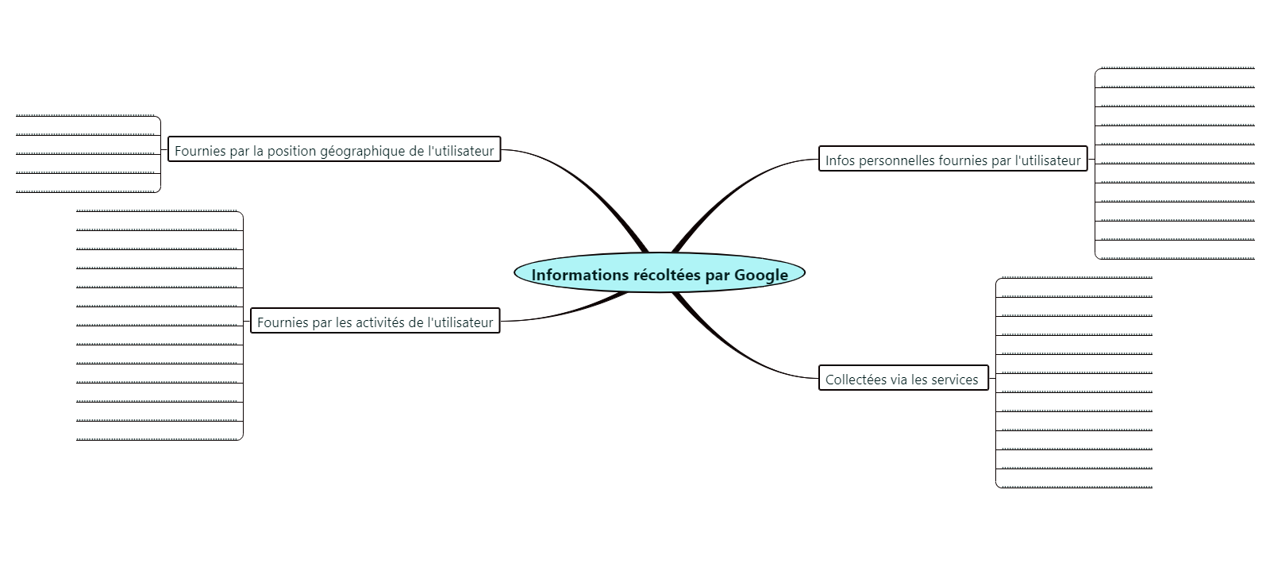
- Expliquez pourquoi les réseaux sociaux d’une entreprise comme Google ont besoin de collecter et traiter les données que nous renseignons :

……………………………………………………………………………………………………………………………..

……………………………………………………………………………………………………………………………..

……………………………………………………………………………………………………………………………..

……………………………………………………………………………………………………………………………..

- Peut-on vraiment dire qu’Internet est gratuit ?

……………………………………………………………………………………………………………………………..

………………………………………………………………………………………………………………………….......

………………………………………………………………………………………………………………………….......

